***Сценарий литературного праздника***

***для детей 3-4 лет***

***«Путешествие в Маленькую страну»***

***.***

**Цель:** расширение знаний детей о произведениях А. Л. Барто; развитие активности у детей, выразительности речи, памяти, артистизма, формирование у детей чувства уверенности в себе, интереса к поэтической речи .  
**Задачи**: развивать речевую активность, связную речь детей, развивать память, внимание, мышление; воспитывать интерес к литературным произведениям.  
**Предварительная работа:** чтение стихов А. Барто в группе, оформление книжной выставки и выставки рисунков, заучивание детьми стихотворений.

***Звучит фонограмма песни И.Николаева «Маленькая страна».***

**Воспитатель**: Ребята, а вы хотите побывать в чудесной Маленькой стране, где много игрушек? Тогда вставайте за мной, и мы отправляемся!

Друг за другом мы пойдем,  
В страну игрушек попадем.  
Глаза закрой и покружись,  
В стране игрушек окажись!

Ребята, оглянитесь вокруг,  
Сколько здесь игрушек всяких:  
Машинок, кукол, мишек мягких!  
Все игрушки ждут ребят,  
С ними поиграть хотят.

**Воспитатель:**  Страна эта придумана одной необыкновенной женщиной - Агнией Львовной Барто.  
Сегодня наш литературный праздник посвящен детскому поэту Агнии Львовне Барто. (Дети рассматривают портрет)  
Родилась Агния Львовна 17 февраля 1906 года в Москве. Отец ее Лев Николаевич Волов был ветеринарным врачом. Лечил зверей и птиц. И свою дочь научил любить животных. Он же показал дочери буквы и научил ее читать. . В детстве она увлекалась музыкой, закончила хореографическое училище, хотела стать балериной . Но любовь в литературе оказалась сильнее. Эту любовь ей привил отец. Он всегда ей дарил книги.

Агния Барто рано начала писать стихи. В её семье было двое детей: сын Гарик и дочь Таня. Но эта удивительная женщина всю свою жизнь посвятила всем детям на Земле.

За свою жизнь она придумала более 700 стихов для детей и о детях.   
Стихи Барто не просто развлекают, смешат. Они учат ребят правилам вежливости, дисциплине, стойкости, уважению к труду. Книги А. Барто любят одинаково и дети, и взрослые. Даже Юрий Алексеевич Гагарин брал стихи Барто в космос.  
Стихи Барто всегда интересно слушать, ведь они очень понятны детям.

Всем знакома книга **«Мои игрушки»,** где Агния Барто писала стихи про игрушки.   
Ребята, а вы хотите поиграть с игрушками?  
**Дети**: Да!  
**Воспитатель**: Ну, тогда давайте начнем. Ой, посмотрите, кто это здесь сидит и плачет? Это же зайка. Давайте про него расскажем стихотворение.

**( *Валера Д.рассказывает стих-е «Зайка»)***

А вот и его друг мишка. .

***(Костя Ф. рассказывает стих. «Мишка»,***

***«Лошадка» - Егор Бубнов***

Дети, давайте представим, что мы все скачем на лошадке. Как стучат копыта? (имитируют цокот копыт). А сейчас остановим лошадку, все скажем «Тпру».

***Музыкальная игра «Лошадка»***

Прокатились на лошадке, а сейчас послушаем Илью Ц. Он своего котенка хотел прокатить на машине. Рома Д. читает ***стихотворение « Грузовик».***

*Наш* ***Миша Харламов***  любит играть с корабликом. Он выучил стихотворение про кораблик. Миша читает ***стихотворение « Кораблик*»**. Когда он вырастет, наверное, он станет настоящим капитаном.

***Даша*** ***Балашова*** у нас любит играть с животными, она прочитает***стихотворение***

***« Козленок»***. Даша читает стихотворение.

А Ксюша любит уточек **( *«Ути-ути» -Ксюша Броль)***

**Воспитатель**: А вот и клубочки. Кто же с ними играть любит? Котята и ребята .

***Стих. про котенка прочтет Рома Д.***

**Воспитатель**: А теперь мы с вами поиграем – покажем свою ловкость и быстроту.  
***Игра «Найди свою игрушку»* (под веселую танцевальную музыку)**

*Несколько игрушек на ковре. Дети по сигналу собираются вокруг выбранной игрушки. Кто быстрее станет в круг.*

**Воспитатель**: А сейчас я предлагаю вам сыграть в викторину , ответить на вопросы.

***Викторина по стихотворениям Агнии Барто***

*1. Как заканчивается стихотворение?  
«Уронили мишку на пол,  
Оторвали мишке лапу,  
Все равно его не брошу...»*

*а) «потому что он больной»  
б) «потому что он — подарок»****в) «потому что он хороший»***

*2. Кого девочка оставила мокнуть под дождем?*

*а) слоненка****б) зайку*** *в) котенка*

*3. Где спит бычок из стихотворения «Спать пора...»?*

*а) в кроватке****б) в коробке*** *в) под диваном*

*4. Кого дети решили прокатить в грузовике?*

*а) собаку****б) кота*** *в) хомяка*

*6. Вспомни стихотворение «У меня живет козленок...». Где девочка гуляла со своим козленком?*

*а) в лесу****б) в зеленом саду*** *в) на детской площадке*

*7. Девочка Таня плачет, потому что...*

*а) ее обидели мальчишки  
б) она потерялась****в) она уронила в реку мяч***

*8. О чем вздыхал бычок из стихотворения «Идет бычок, качается...»?*

*а) о том, что его хозяйка простудилась  
б) о том, что на улице идет дождь****в) о том, что скоро закончится доска, по которой он идет***

*9. Что делал слон, который не хотел спать?*

***а) кивал головой*** *б) топал ногами  
в) играл*

**Воспитатель**: Дети, это мы с вами путешествовали по книге А.Барто **«Игрушки»,** а теперь откроем другую книжку. Ребята, а вы любите умываться? А вот одна девочка никак не хотела умываться, давайте про нее послушаем стихотворение

**«Девочка чумазая»- запись**

**Воспитатель**: А есть в вашей группе плаксы? (Ответы детей) Что может быть, если долго плакать?

У Агнии Барто есть стих про девочку-ревушку.

**«Девочка-ревушка» -запись**

**Воспитатель**: Ребята ,а сейчас к нам придут герои из другой книги А.Барто **«Вовка – добрая душа».** Эта книга написана А.Барто для своего внука Вовки. Послушайте стихотворение про Вовку, как он бабушкам помогал.

***«Как Вовка бабушек выручал» (Вовка - Андрей, бабушки –Света и Даша)***

А вот как помогала девочка своей семье **– *«Помощница»(инсценировка*)**

***Прочитает стих-е Дарина Мальцева (ср. гр.)***

Скоро праздник наших мужчин День защитника Отечества, а наши мальчики – тоже будущие защитники. Вот сейчас нам ***Гриша Обухов*** расскажет ***стих. «Защитник»***

**Воспитатель**: Дети, а вы своих мам не обижаете? А вот мальчик из стих. Барто обидел маму. Давайте послушаем это стих-е.

***( «Я маму свою обидел» - запись(читают С.Безруков, Д.Дюжев, Б.Щербаков))***

**Воспитатель**: Ребята, понравилось вам в стране игрушек? Да, здесь очень весело, но нам пора в группу возвращаться, отдохнуть и стихи Агнии Барто почитать. Игрушки приготовили вам угощение –чупа-чупсы.  
Друг за другом мы пойдем,  
В свою группу попадем.  
Глаза закрой и покружись,  
В группе окажись!  
В группе книжки ждут ребят,  
С ними почитать хотят.

 

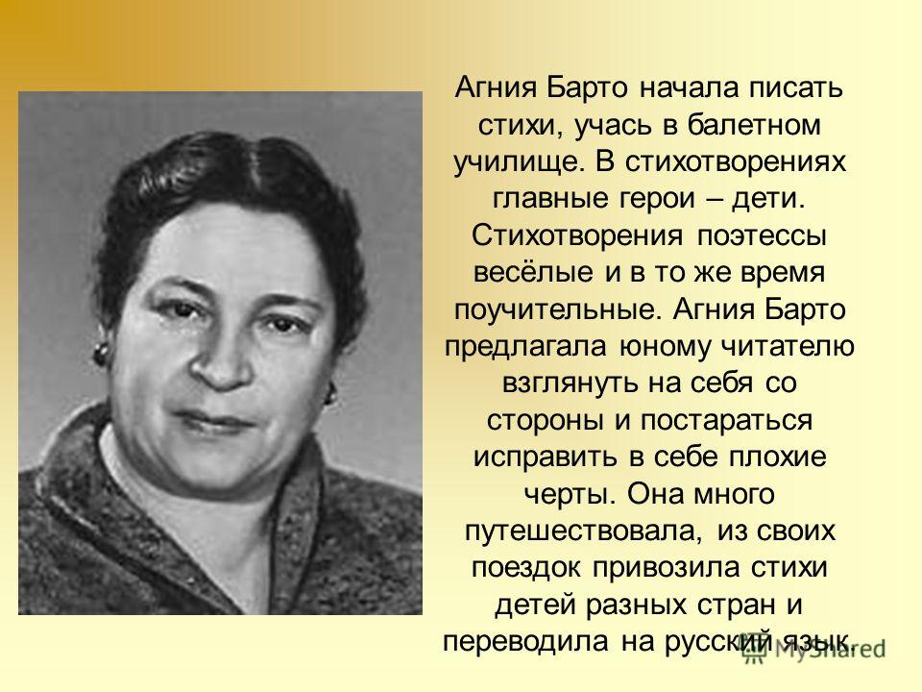

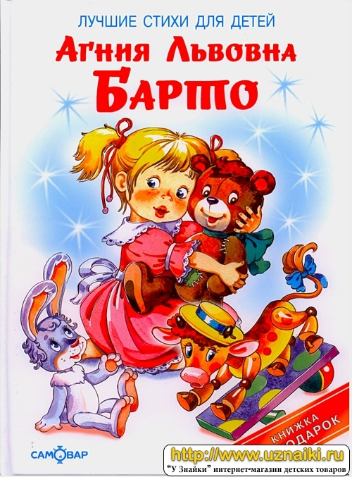 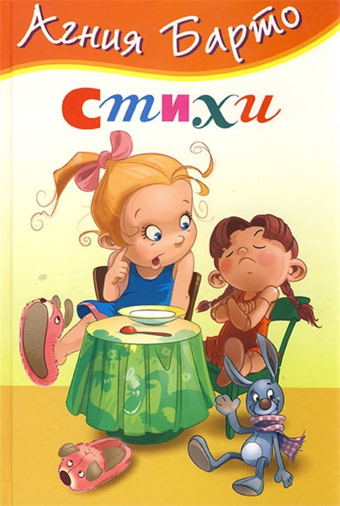

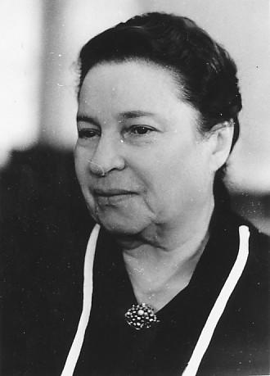

С детства нам каждому знакомы произведения Агнии Львовны Барто.  Её стихи вырастили не одно поколение малышей, её смело можно назвать народной писательницей. Стихотворные фразы превратились в поговорки, детские образы легко перекочевали во взрослую жизнь, стали чем-то очень родным и близким для каждого из нас.

Большинство стихов Агнии Барто написано для детей — дошкольников или младших школьников. Стиль очень лёгкий, стихи нетрудно читать и запоминать детям. Автор как бы разговаривает с детьми простым бытовым языком, без лирических отступлений и описаний. Стихи Барто всегда на современную тему, она словно бы рассказывает недавно случившуюся историю, причем её эстетике характерно называть персонажей по именам: «Мы с Тамарой», «Кто не знает Любочку», «Наша Таня громко плачет», «Лёшенька, Лёшенька, сделай одолжение» — речь будто бы идет о хорошо знакомых Лёшеньках и Танях, у которых вот такие недостатки, а вовсе не о детях-читателях.  
Писательница удивительна и многогранна, она не повторяется, хотя стиль ее можно узнать из тысячи авторов. Стихи Агнии Барто для детей – это всегда новая свежая идея, и писательница несет ее детям как самое драгоценное, что у нее есть, искренне, с любовью. Наверное, поэтому малышам детские стихи Агнии Барто читать не скучно, а интересно и весело.

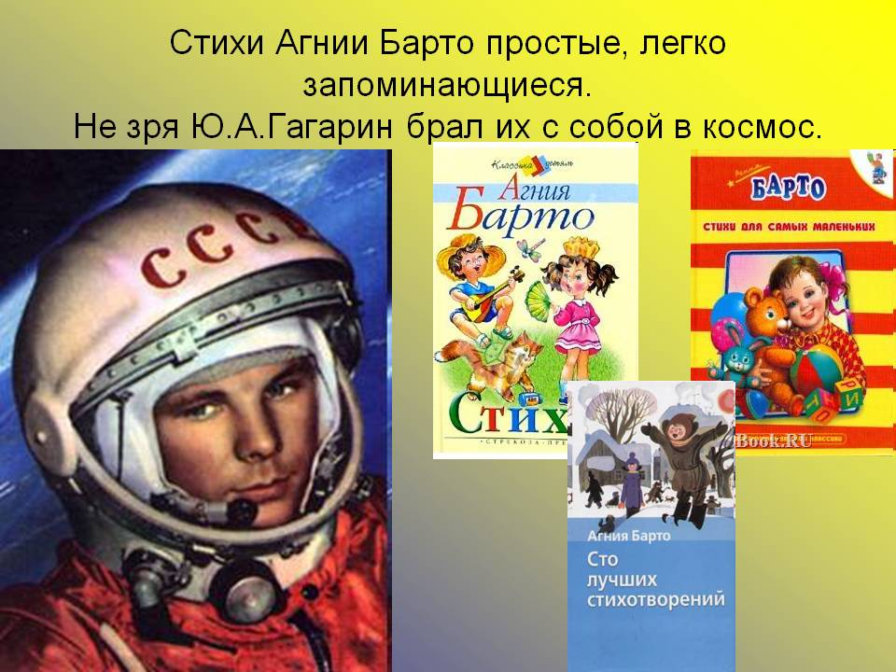

В годы Великой Отечественной войны А.Барто ездила на фронт – выступала перед бойцами, писала для газет. А в эвакуации, в городе Свердловске, работала на заводе в токарном цехе.

В послевоенные годы Агния Львовна стала организатором движения по поиску разлученных во время войны семей. Она предложила разыскивать потерявшихся родителей по детским воспоминаниям - на радио вела передачу «Найти человека», которая шла в течение девяти лет и соединила за это время девятьсот двадцать семь семей. Темпераментная, стремительная, яркая, Агния Барто успевала всегда и всюду.

За свою писательскую и общественную деятельность Агния Барто неоднократно была награждена орденами и медалями. Она много ездила за рубеж, помогала детской интернациональной дружбе. Умерла писательница 1 апреля 1981 года, прожив долгую и такую нужную людям жизнь.

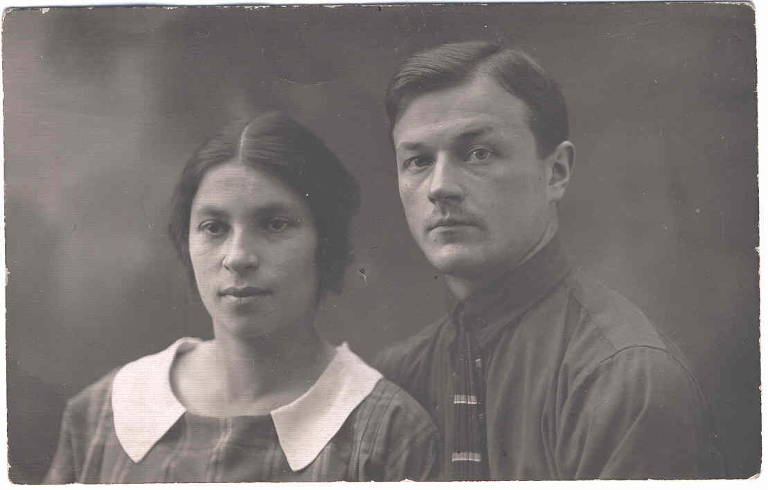

В

[Проект: «Агнии Барто книжки – девчонкам и мальчишкам!»](http://detsad-169.ru/%d1%81%d0%b2%d0%b5%d0%b4%d0%b5%d0%bd%d0%b8%d1%8f-%d0%be%d0%b1-%d0%be%d0%b1%d1%80%d0%b0%d0%b7%d0%be%d0%b2%d0%b0%d1%82%d0%b5%d0%bb%d1%8c%d0%bd%d0%be%d0%b9-%d0%be%d1%80%d0%b3%d0%b0%d0%bd%d0%b8%d0%b7/%d0%bd%d0%b0%d1%88%d0%b8-%d0%bf%d0%b5%d0%b4%d0%b0%d0%b3%d0%be%d0%b3%d0%b8/%d1%82%d0%b5%d0%bd%d1%8c%d0%ba%d0%be%d0%b2%d0%b0-%d0%bb%d1%8e%d0%b1%d0%be%d0%b2%d1%8c-%d0%b4%d0%bc%d0%b8%d1%82%d1%80%d0%b8%d0%b5%d0%b2%d0%bd%d0%b0/%d0%bf%d1%80%d0%be%d0%b5%d0%ba%d1%82-%d0%b0%d0%b3%d0%bd%d0%b8%d0%b8-%d0%b1%d0%b0%d1%80%d1%82%d0%be-%d0%ba%d0%bd%d0%b8%d0%b6%d0%ba%d0%b8-%d0%b4%d0%b5%d0%b2%d1%87%d0%be%d0%bd%d0%ba)

Муниципальное бюджетное дошкольное образовательное учреждение

«Центр развития ребёнка — детский сад № 169»

**Проект: «Агнии Барто книжки –  девчонкам и мальчишкам**!»

Руководитель:

 Тенькова Любовь Дмитриевна

2012-2013 у.г

**Участники проекта**: дети  II младшей группы, родители.

**Длительность проекта**: краткосрочный  (апрель)

**Актуальность**:  слабая заинтересованность родителей в произведениях советской поэтессы А.Л.Барто.

**Обоснование проблемы**:

**–**плохое знание детьми стихотворений;  
**–**родители не знакомы с актуальностью данных произведений;  
**–**непонимание родителями  важности совместного заучивания стихотворений с детьми.

**Цель**:  Заинтересовать детей  в творчестве А.Л. Барто. Привить родителям желание знакомить детей с творчеством поэтессы

**Задачи**:

1.   Научные

• знакомить детей с произведениями А.Л. Барто

• формировать знание названий стихотворений.

2.  Духовно-нравственные

• привить детям доброжелательное отношение к окружающему миру

3. Практические

• использовать эффективные формы работы с детьми и родителями в практической деятельности по произведениям А.Л. Барто.

**Принципы и способы организации работы.**

-        Принцип добровольного участия во всех  типах деятельности.

-        Принцип открытости. Участникам предоставляется полная информация о целях и способах проведения работы.

-        Работа проводится на занятиях и в свободное время.

-        Воспитанники работают под руководством воспитателя.

**Предполагаемый результат**: Итоги работы будут видны по результатам мониторинга, в ходе которого определяется уровень знаний и усвоения материала детьми, при этом учитывается активное участие детей и родителей в различных видах деятельности.

**Методы проекта**:

1. Познавательно – игровые занятия.
2. Беседы, консультации.
3. Художественно — продуктивная деятельность.
4. Индивидуальная работа.

**Стратегия** **осуществления проектной деятельности**  
Данный проект  осуществляется в рамках педагогической системы МБДОУ  №169 «Светлячок».  
С детьми – в различных видах деятельности; с родителями – с совместной деятельности

**Этапы управления проектом**

Концептуальный (первая половина апреля) – обоснование актуальности темы, мотивация её выбора. Формирование задач и цели проекта, тематическое планирование.

Исходно-диагностический (вторая половина апреля) – разработка диагностического инструментария.

Формирующий (конец апреля) – деятельность в соответствии с тематическим планированием.

Итогово-диагностический  (конец апреля)  — оценка уровня сформированности знаний детей по данной теме.

**Формы  работы:**

с родителями:беседы, консультации, наглядная агитация, привлечение к деятельности

с детьми:занятия, беседы, игровая деятельность, развлечения.

**Критерии оценки**:

ВЫСОКИЙ – дети знают А.Л. Барто по портрету, знают названия произведений, выразительно  читают стихотворения, имеют заинтересованность к прочтению данных произведений, развиты нравственные качества. Родители с удовольствием, с интересом читают произведения А.Л. Барто и участвуют в выставке рисунков по произведениям.

СРЕДНИЙ – дети с затруднением называют писателя по портрету, достаточно слабо знают название произведений, однотонно прочитывают стихотворения, неэмоционально слушают чтение произведений, нравственные качества развиты слабо, родители редко  читают стихотворения вместе с детьми.

НИЗКИЙ – дети не знают и не узнают автора по портрету, не знают названия стихов, читают их невыразительно, нет заинтересованности в прочтении стихотворений А.Л. Барто, нравственные качества развиты слабо, родители не читают детям произведения А.Л.Барто.

**Тематическое планирование схема проекта**

|  |  |  |  |
| --- | --- | --- | --- |
| Работа с детьми | Сроки | Работа с родителями | Сроки |
| 1. Рисование. Тема «Птицы – наши друзья» 2. Лепка. Тема «Возвращение уток» 3. Конструирование. Тема «Идет бычок качается» | 1 неделя апреля  2 неделя апреля  3 неделя апреля | 1.Консультация для родителей  «Как  учить стихи».  2.Беседа: «Зачем детям  нужны книжки».  3. Выставка рисунков родителей по произведениям А. Барто | 1 неделя апреля  2 неделя апреля  3 неделя апреля |

**Ожидаемые результаты:**

Итоги работы будут видны по результатам проведенной работы с детьми и родителями. В ходе мероприятий будет определен уровень знаний и усвоения материала детьми, при этом учитывается активное участие детей и родителей в различных видах деятельности.

**Выводы:**Родители были заинтересованы темой и получили новую и полезную информацию, успешно опробованную на своих детях. Дети в конце проекта проявили инициативу в чтении стихов наизусть. Большинство детей выразительно читают стихи наизусть, понимают смысл стихов. Ребенок может назвать свои любимые стихи и объяснить, чем ему нравится это стихотворение.

**Результативность**

**Лепка «Возвращение уток» (по стихотворению А. Барто «Ути-ути»)**

**Конструирование «Идет бычок качается»**

**Рисование «Птицы – наши друзья»**

**Работа с родителями. Выставка рисунков по произведениям А. Барто.**

**Методическое обеспечение**: художественная и методическая литература

Даша Балашова

Моего папу зовут Сережа. Он в Москве зарабатывает денежки на конфеты и жевачки. И мы все вместе идем в магазин «Пятерочку», чтоб покупать фрукты кушать.

Папа добрый, но когда я балуюсь, он сердится, ставит в угол. Называет ласково Дашулей.

Валера Трусов

Мой папа Рома. Он работает в магазине, зарабатывает деньги. Папа сильный, добрый, умный. Мы играем в прятки(«ку-ку»). Он меня целует.

Рома Данилов

Мой папа глупый, потому что не включает мне игры на компьютере. За то, что я много играю в игры, он ставит меня в угол. Он играет со мной в машинки. Он сердитый, потому что не любит веселье, смех.

А когда он хороший, я его люблю.